PRETENDENTA PIETEIKUMS
Nosaukums
Reģistrācijas numurs
Pretendenta kontaktinformācija (e-pasts, tālruņa numurs, adrese)

TEHNISKĀ SPECIFIKĀCIJA UN TEHNISKAIS PIEDĀVĀJUMS
Vertikālās auduma žalūzijas
Piegādātājam pirms žalūziju izgatavošanas un uzstādīšanas jāprecizē žalūziju izmēri objektā.
Piegādātājam jāpiegādā un jāuzstāda pasūtītās žalūzijas.
Žalūziju mehānisma un auduma garantija – vismaz divi gadi.
Auduma izvēle tiek saskaņota ar Pasūtītāju.
Pasūtītāja prasības pretendentam (specifikācija) | Pretendenta tehniskais piedāvājums (detalizēts apraksts, aizpilda pretendents)
Lameļu platums 89 mm
Gaišā krāsā (pelēka)
Audums - saules gaismu atstarojošs, viegli kopjams
Vadības mehānisms – kreisajā pusē/ labajā pusē
Žalūziju stiprinājums iekšā logu ailē
Žalūziju vadība – ar auklu un ķēdīti (niķeļa/plastmasas)
Izmēri un daudzums:
1) augstums 2.05m, platums 1,90m – 2 gab.,
2) augstums 1.43m, platums 1.14m – 1 gab.,
3) augstums 1.43m, platums 1,12m – 1 gab.,
4) augstums 1.43m, platums 1,16m – 1 gab.,
5) augstums 1.43m, platums 2.36m – 4 gab.,
6) augstums 1.43m, platums 1.73m – 2 gab.,
7) augstums 1.44m, platums 1.78m – 4 gab.
Informatīvs attēls:

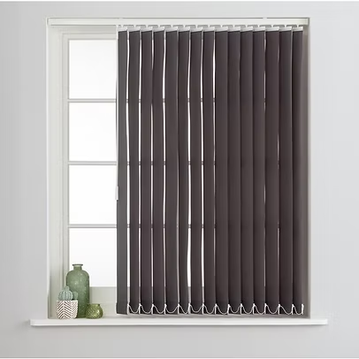

FINANŠU PIEDĀVĀJUMS
Finanšu piedāvājuma cenā ietilpt visas ar tehniskajā specifikācijā noteikto prasību izpildi saistītās izmaksas, kā arī visas ar to netieši saistītās izmaksas.
Preces nosaukums | Cena EUR bez PVN | Mērvienība, gab. | Summa kopā EUR bez PVN
- Vertikālās žalūzijas no saules gaismas atstarojoša auduma
augstums 2.05m, platums 1,90m |  | 2
augstums 1.43m, platums 1.14m |  | 1
augstums 1.43m, platums 1,12m |  | 1
augstums 1.43m, platums 1,16m |  | 1
augstums 1.43m, platums 2.36m |  | 4
augstums 1.43m, platums 1.73m |  | 2
augstums 1.44m, platums 1.78m |  | 4
Summa kopā EUR bez PVN
PVN 21%
Summa kopā EUR ar PVN

Apmaksa: Pēcapmaksas rēķins ne vēlāk kā 20 dienu laikā.
Piegādes vieta: Piekrastes iela 23, Daugavpils.
Līdz 22.02.2026. (ieskaitot) gaidīsim jūsu tehnisko piedāvājumu.
Pretendenta tehnisko piedāvājumu nosūtīt uz e-pasta adresi:
nellija.sizova@vugd.gov.lv
Kontaktpersona: Nellija Sizova tālr: 27324459

